Аппликация «Автобус» (старшая группа)

Цель: вызвать интерес к художественному творчеству, изготовлению открытки "Автобус"
Задачи: продолжать учить детей складывать бумагу пополам, гармошкой. Упражнять в вырезывании круга, плавно срезая углы квадрата. Совершенствовать навык работы ножницами. Воспитывать желание доводить начатое дело до конца. Для это нам нужно: Лист бумаги формата А4, две ярких заготовки размером 6х13, два чёрных квадрата размером 4х4 для колёс ,полоску белой бумаги для окон и полоску яркой бумаги ля украшения автобуса, клей-карандаш, клеёнка, ножницы.
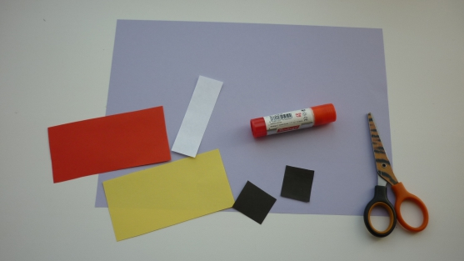
Первый шаг. Складываем лист бумаги формата А4 пополам. Это открытка.
Шаг второй. Одну из ярких заготовок кладём на открытку- это нижняя часть автобуса, а у другой срезаем верхние углы, плавно закругляя. Это верхняя часть автобуса.
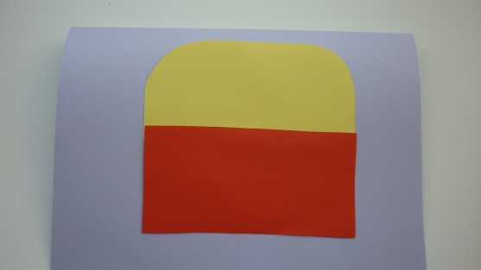
Следующий шаг - это колёса! Из чёрных квадратиков нужно вырезать круги, плавно срезая углы. Вот так!
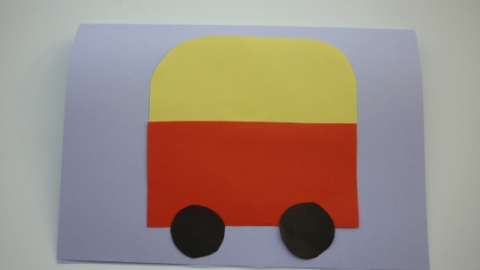
Нужны окошки! Берём полоску белой бумаги. Складываем гармошкой и разрезаем по линиям сгиба.
Вот вам и окошки!
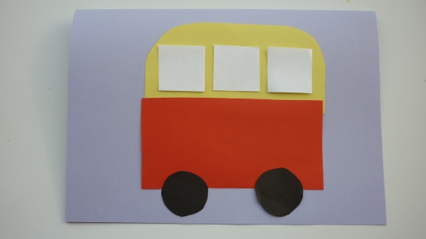
Теперь нашу открытку нужно дополнить мелкими деталями. Это полоска на корпусе автобуса
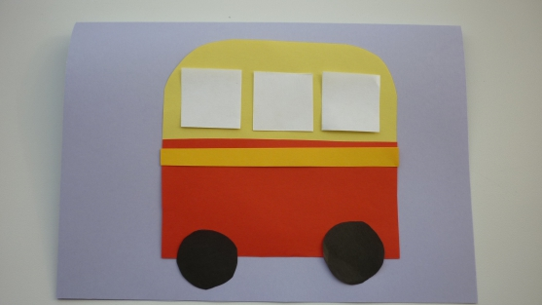
И серые диски на колёсах!
